Государственное бюджетное специализированное учреждение Республики Крым «Керченский межрегиональный социально-реабилитационный центр для несовершеннолетних»

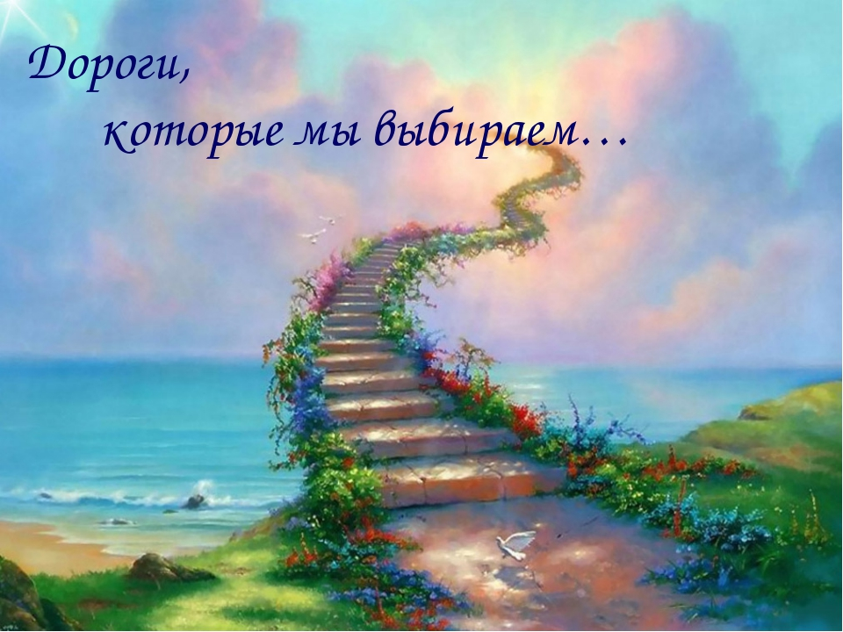
(для младших и старших школьников)

Воспитатель: Мустафина О В

Керчь, 2021

Тема: «ДОРОГА, КОТОРУЮ МЫ ВЫБИРАЕМ»
Цель: Подготовить подрастающее поколение к сознательному выбору профессии, формирование мотивов, потребностей и интереса к выбору профессии, а также развитие профессионального самосознания учащихся. Объяснить учащимся, какие факторы влияют на выбор профессии. Оказание помощи в сознательном выборе профессии в соответствии с потребностями рынка труда и профессиональной пригодностью молодого человека.
Задачи: Формировать у школьников личностное отношение к будущей профессии. Понимание ее значимости и смысла. Потребность в самовоспитании, волевую установку на труд.
Оборудование: эпиграф, презентация, иллюстрации, аудиозаписи песен.

Ход мероприятия
– Выбор профессии – одно из самых главных решений жизни, потому что он является основой самоутверждения человека в обществе.
– Выбор профессии – это не просто “кем быть”, это и выбор принадлежности к определенной социальной группе, это и определение будущего круга общения, стиля жизни и, возможно, всей своей судьбы.
Три слагаемых правильного выбора профессии.
Во-первых, будущая работа должна быть в радость, а не в тягость (ХОЧУ).
Во-вторых, человек должен обладать набором профессионально важных для этой работы качеств: интеллектуальных, физических, психологических (МОГУ).
В-третьих, это профессия должна пользоваться спросом на рынке труда (НАДО).
Выделяют 5 типов профессий:
- Человек – живая природа. Представители этого типа имеют дело с растительными и животными организмами, микроорганизмами и условиями их существования.
- К этому типу относятся профессии, связанные с объектами живой и неживой природы (фермер, лесник, биолог, садовник, зоотехник, агроном, геолог, пчеловод)
- Человек – техника (и неживая природа). ...
- Работники имеют дело с неживыми, техническими объектами труда.
Тип "человек-техника" включает в себя профессии, связанные с созданием, монтажом, сборкой и наладкой технических устройств (каменщик, монтажник, сварщик, инженер-конструктор), эксплуатацией технических средств (водитель, крановщик, токарь, швея-мотористка), ремонтом техники (слесарь-ремонтник, механик, электромонтер по ремонту оборудования).
- Человек – человек. ...
- Предметом интереса, распознавания, обслуживания, преобразования здесь являются социальные системы, сообщества, группы населения, люди разного возраста.
К профессиям типа "человек-человек" относятся профессии, связанные с медицинским обслуживанием (врач, медсестра, санитарка), обучением и воспитанием (воспитатель, няня, учитель, преподаватель, тренер), бытовым обслуживанием (продавец, проводник, официант), правовой защитой (юрист, следователь, участковый инспектор).
Человек – знаковая система. ...
Естественные и искусственные языки ,условные знаки, символы, цифры, формулы - вот предметные миры, которые занимают представителей профессий этого типа.
Тип "человек – знаковая система" объединяет профессии, связанные с текстами (корректор, машинистка, переводчик, библиотекарь), с цифрами, формулами и таблицами (программист, экономист, бухгалтер, кассир), с чертежами, картами, схемами (штурман, чертежник), со звуковыми сигналами (радист, телефонист).
- Человек – художественный образ.
Явления, факты художественного отображения действительности - вот что занимает представителей этого типа профессий.
К типу "человек – художественный образ" можно отнести профессии, связанные с созданием, проектированием, моделированием художественных произведений (художник, журналист, модельер, композитор), с воспроизведением, изготовлением различных изделий по эскизу, образцу (ювелир, актер, закройщик, реставратор, столяр-краснодеревщик, цветовод-декоратор).
Девиз для будущей жизни!
«ИСТИННОЕ СОКРОВИЩЕ ДЛЯ ЛЮДЕЙ - УМЕНИЕ ТРУДИТЬСЯ»
Для того чтобы знать кем вы хотите стать ,вы должны знать кто вы !
Я (личность) -это человек, взятый в системе таких его характеристик, которые социально обусловлены, проявляются в общественных по природе связях и отношениях, являются устойчивыми, определяют нравственные поступки человека, имеющие существенное значение для него и окружающих.
Характер (от греч. character – печать, черта, особенность) - это совокупность устойчивых черт личности, определяющих отношение человека к людям, к выполняемой работе. Характер проявляется в деятельности и общении.
Способности -индивидуальные особенности человека, от которых зависит успешность выполнения определенных видов деятельности. Они не даны от природы в готовом виде, однако большое значение для их развития имеют задатки (биологические предпосылки способностей, заданные генетически).Способности часто проявляются в устойчивых интересах и склонностях.
Выбор - Это предпочтение кого – либо, чего – либо. Это система мотивов, образующая психологическую основу предпочтительности. Мой выбор – это…..
Запомни!!!
«Если Вы правильно выберите труд и вложите в него душу, то счастье само .Вас отыщет».
Вывод.
Сегодня вы говорили о том, как правильно выбирать своё дело в жизни. Задача эта нелёгкая, к ней надо готовиться уже сейчас. А чтобы профессия радовала, приносила удовольствие, нужно, чтобы она соответствовала вашему складу характера, мышления, психики. Для этого надо узнавать себя, изучать себя, наблюдать за собой, знать свои сильные и слабые стороны. Только тогда вы не ошибётесь и сделаете правильный выбор.

